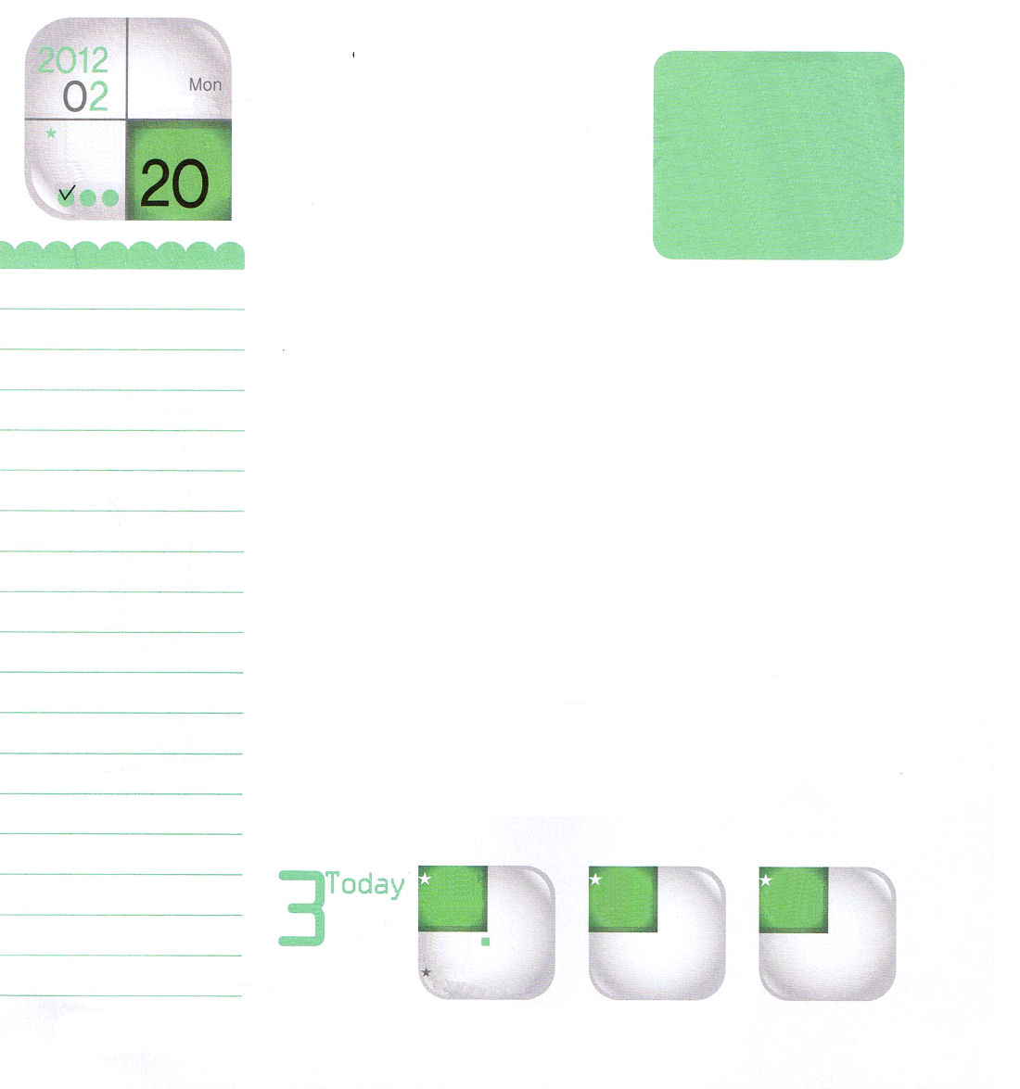
I29:10～14
まことに、はなのでしょう。のはなのでしょう。このようにみずからんでささげるをっていたとしても。すべてはあなたからたのであり、たちは、からたものをあなたにささげたにすぎません。(14)

ていこくれいはいに
せいこうしたら
チェックしよう
月曜日
年

月
日

オリンピックの種目の中にある、弓を撃つ競技であるアーチェリーを知っていますか。アーチェリーがうまくできるためには、集中力がすぐれていなければなりません。どんな環境でも、集中する集中力を高めるために、いろいろな方法の訓練をします。森の中で木の中を横切りながら撃つ訓練、雨がものすごくふる日にもマトに集中する訓練、風がきつく吹く丘でも風を利用して命中させる訓練、とてもうるさいところでもただマトにだけ集中することができる訓練をします。こういう訓練を通った選手だけがオリンピックに出て金メダルを取るのです。
レムナントは、世界福音化のマトに集中しましょう。そのために集中祈りに挑戦しましょう。一日に10分だけでもレムナント宣教師というミッションを持って祈りに集中してみてください。そのようにできるとき、ターニングポイントができます。以前とはちがって、さらに簡単に決断して、実践する生活が始まるのです。神様に集中がよくできるようになれば、勉強するときも集中が簡単によくできます。結局、サミット（summit）の座に座らせてくださるのです。

21
Ⅱれつおう
きょうの
みことば
でんどう
きょうの
きょうの
いのり
いちにち １しょう
かみさまの みことばを よもう！

2011.11.2フィリピンレムナント大会3講
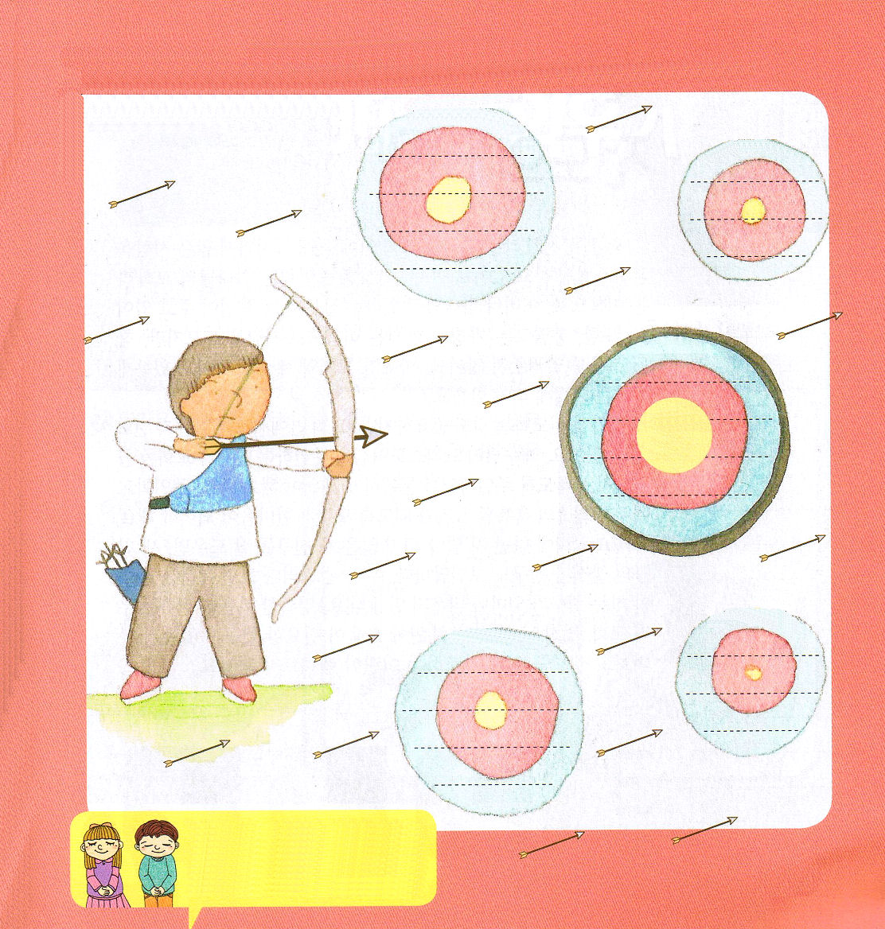
私の問題を書いてみよう。
私は問題が多いのですが、イエス・キリストに集中することができます

神様の願いであるレムナント宣教師に集中して10分の幸せな祈りをするとき、規律がそなわり、勉強にも集中できるレムナントサミットの答えを受けるようになると信じます。イエス・キリストのお名前によっておいのりします。アーメン

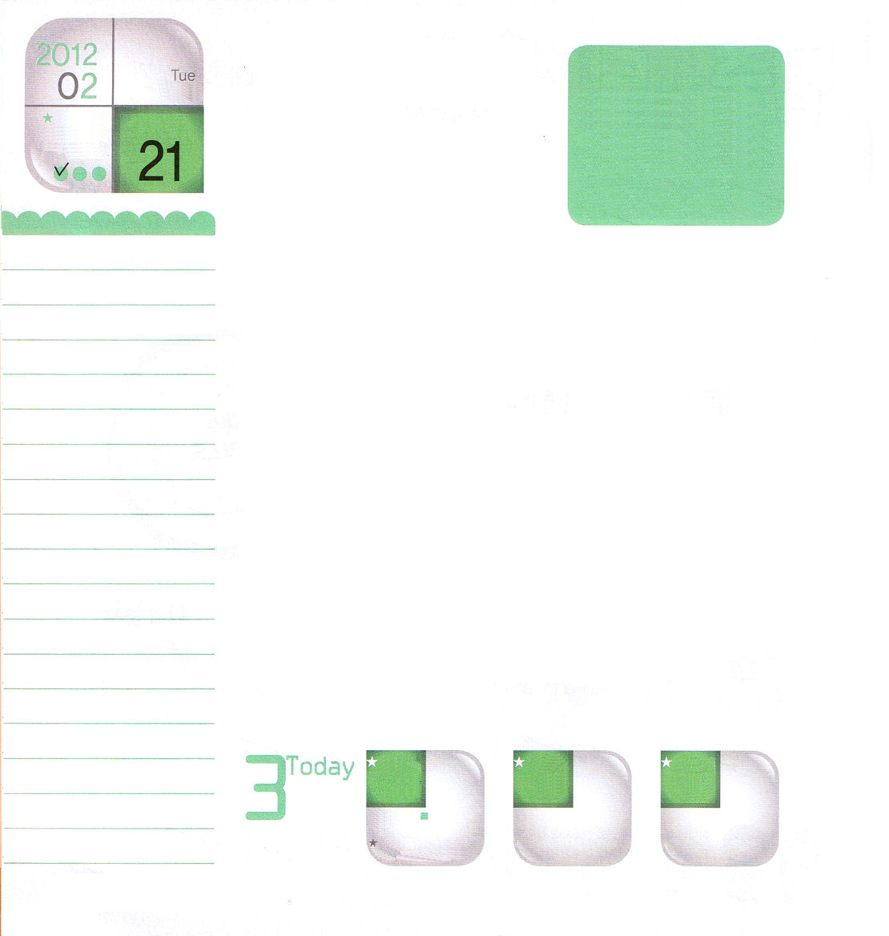
3:1～12
ペテロとヨハネはのりのににってった。(1)
ていこくれいはいに
せいこうしたら
チェックしよう
火曜日
年

月
日

最近、「新天地」という団体が教会の中にこっそりと入ってきて、多くの人を混乱させています。また、アン・サンフン証人会は「神様の教会」という名前で母なる神様がいるという、まちがったことを植え付けています。また、統一教会は「家庭教会」という名前で人を集めるのですが、まことの福音を知らせません。悪魔が教会と世の中をだましているのに、私たちはどのようにしなければならないのでしょうか。
出て行って伝道することも重要ですが、教会の中でもいくらでも伝道できます。イエス様がキリストを否認する団体が教会を攻撃できないように、教会学校を強くしなければなりません。まず、教会学校の礼拝が最高の祝福された場所になるように、みんなが一つの心にならなければなりません。そして、教会に通って少ししかたっていない新しい友だちをよく助ければ、新しい友だちの未信者の友だちも人も見えるよういなります。ウワ～!そのように見れば、福音を聞かなければならない友だちがどれほど多いのかを知るようになります。正確な福音を伝える私たちの教会、すてきな教会でしょう。教会の中に助けが必要な友だちがいるのかを調べて、教会のために祈る子どもレムナントになりましょう。

22
Ⅱれつおう
きょうの
みことば
でんどう
きょうの
きょうの
いのり
いちにち １しょう
かみさまの みことばを よもう！

2011.11.5 伝道学メッセージ
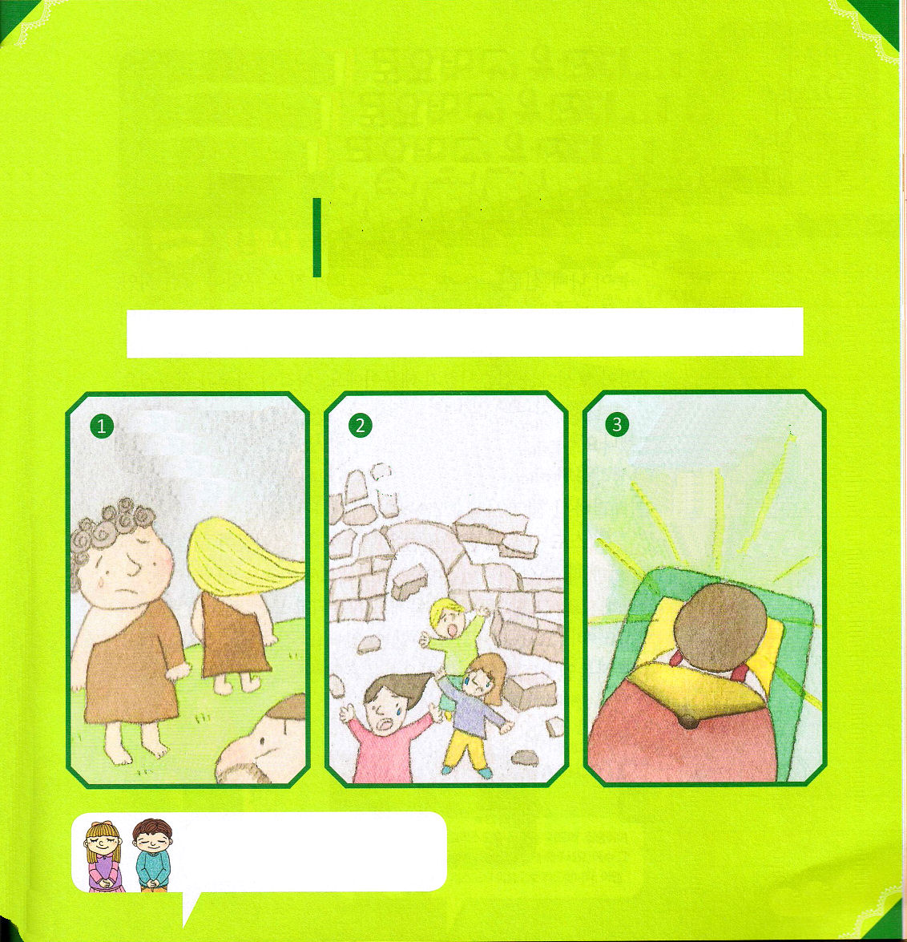
聖句100箇所をおぼえよう（5）

神様を知らずに苦しみにぶつかっている人が多いです。
福音がない人を助ける伝道者がかならず知らなければならない聖句！
いっしょに覚えて黙想しよう。

すべての人は、罪を犯したので、神からの栄誉を受けることができず、
（ローマ3:23）

人間は神様をはなれる罪を犯しました

神様をはなれた人間は、罪ののろいと、さばきの中で生きて行きます

原罪をおかした人間の力では、神様に出て行くことができません

神からの栄誉を
受けることができず、

すべての人は、
罪を犯したので、
原罪

父なる神様！サタンがこの世と教会をめちゃくちゃにして、傷を残しています。教会を生かすレムナントにならせてください。イエス・キリストのお名前によっておいのりします。アーメン
。

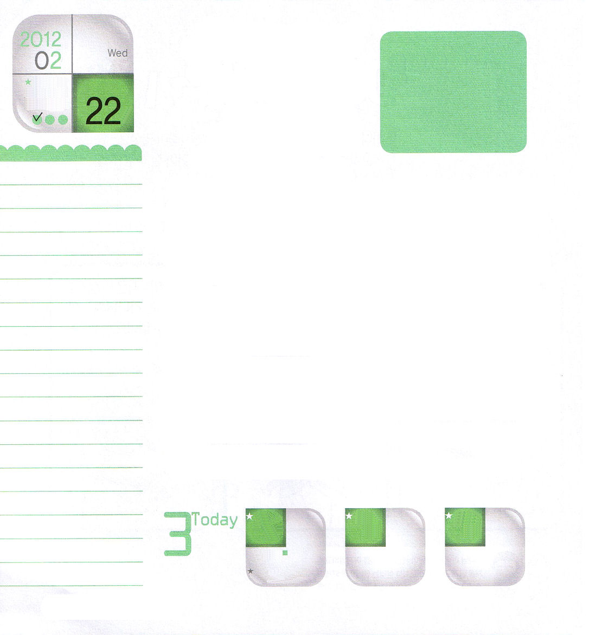
5:3
よ。けに、のをいてください。けに、はあなたのためにえをし、りをいたします。
ていこくれいはいに
せいこうしたら
チェックしよう
水曜日
年

月
日

目が悪くて新聞を見ることができなかった人が、小さい穴があけられた白いカードを渡されて字をきちんと読み始めました。なにかの秘密が隠されていたのでしょうか。白いカードが必要ないいろいろなことをなくして、小さい穴が★視野を集中させたためです。これが集中の力です。
神様の子どもは祈りに集中するべきです。白いカード準備しましたか。目をとじれば良いのです。小さい穴を開けましたか。キリストただひとりだけを考えれば良いのです。サタンの権威をうち破られたまことの王（Ｉヨハネ3:8）、罪とのろいを解決されたまことの祭司（マルコ10:45）、神様に会う道であるまことの預言者（ヨハネ14:6）。キリスト三職の聖書のみことばを暗唱したあと、奥深く考えてみましょう。礼拝のときにくださった神様のみことばも黙想してみてください。神様の力で満たされます。その力で霊的問題もいやされて、すべてのことができるようになります。はじめて勉強にも集中することができます。集中する時間が多いほど、福音エリートとしてスクスク育ちます。
★視野:視力が見える範囲

23
Ⅱれつおう
きょうの
みことば
でんどう
きょうの
きょうの
いのり
いちにち １しょう
かみさまの みことばを よもう！

2011.11.5 核心訓練メッセージ
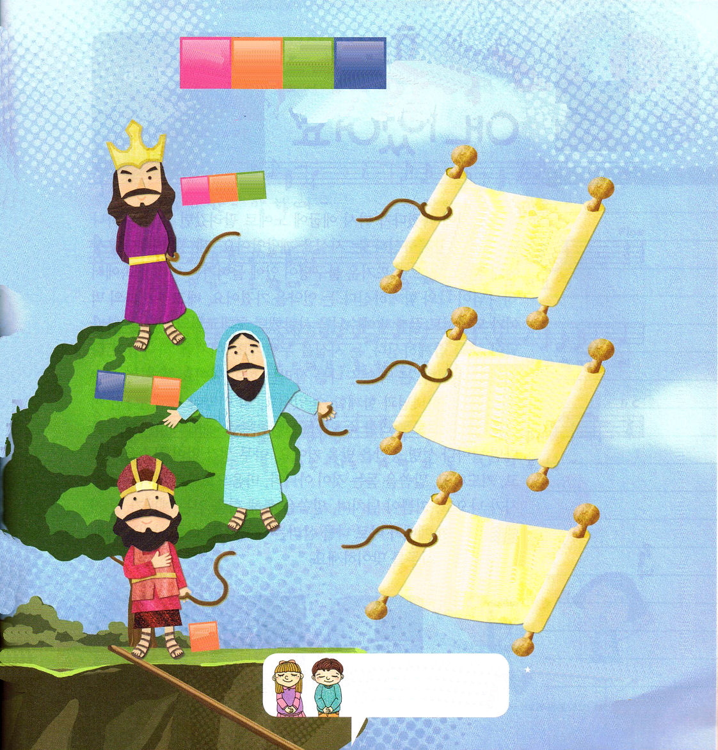

のみっつの しょく

キリストの３つの職のカードがあります。それぞれの職にあう聖句をつなげよう

なぜなら、キリスト・イエスにある、いのちの御霊の原理が、罪と死の原理から、あなたを解放したからです。
(ローマ8:2)

罪を犯している者は、悪魔から出た者です。悪魔は初めから罪を犯しているからです。神の子が現われたのは、悪魔のしわざを打ちこわすためです。(Iヨハネ3:8)

イエスは彼に言われた。「わたしが道であり、真理であり、いのちなのです。わたしを通してでなければ、だれひとり父のみもとに来ることはありません。
(ヨハネ14:6)

キリストをわうりにして、によりくたされますように。イエスさまのおによっておいのりします。アーメン

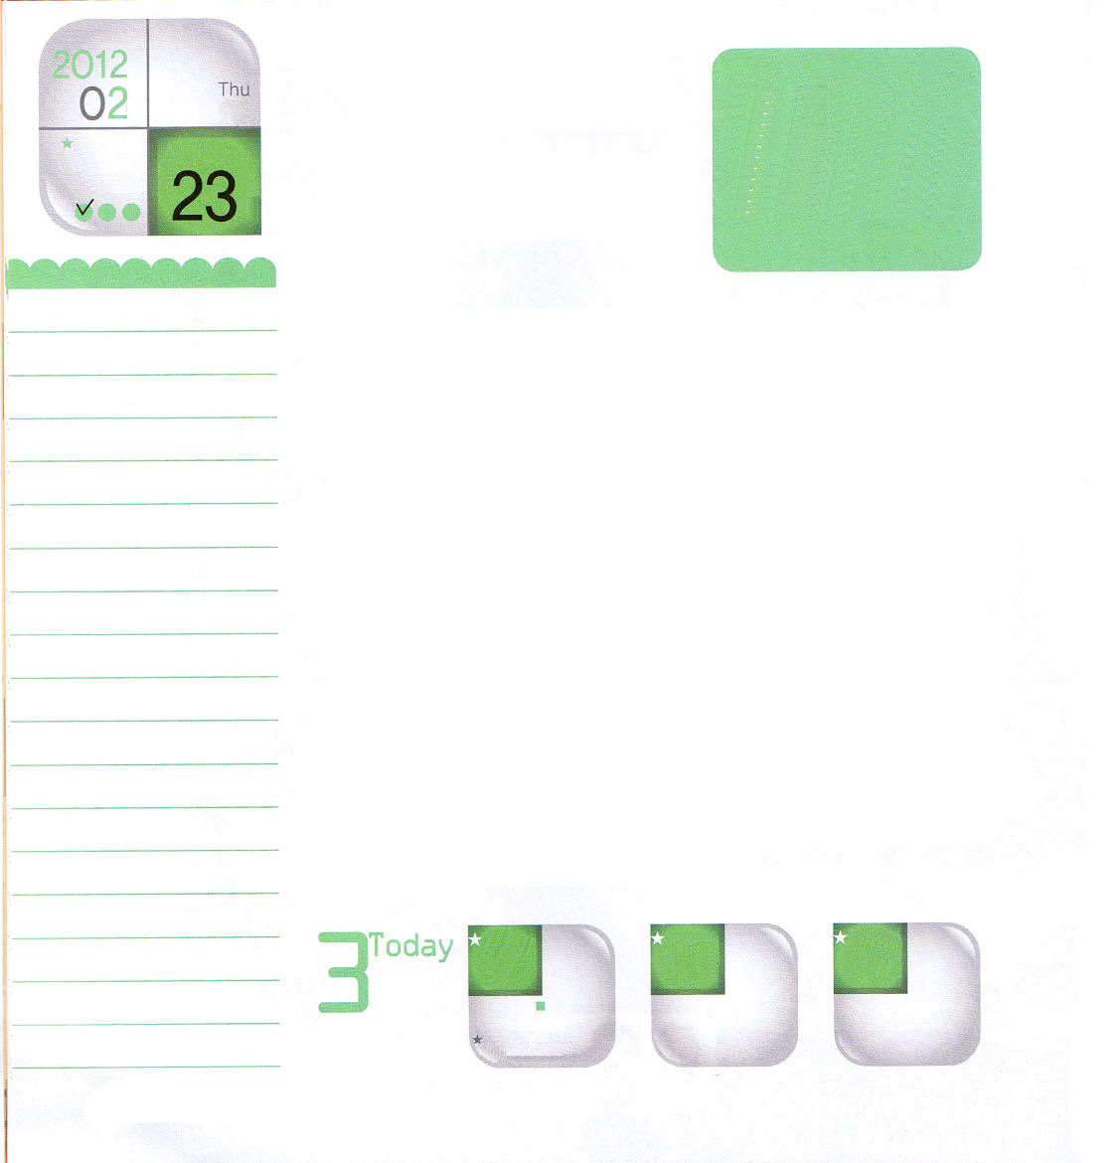
15:32～36
すると、はモーセにわれた。「このはずされなければならない。はので、をでちさなければならない。」 (35)

ていこくれいはいに
せいこうしたら
チェックしよう
木曜日
年

月
日

穴に落とされて、またエジプトに奴隷として売られたヨセフは「神様が私とともにおられる」という事実を悟りました。三人の青年も、やはり偶像におじぎをしなければ、熱い火の炉の中に入る困難の中で「神様が私とともにおられる」という契約を持ちました。腹がすいていたライオンの餌になりながらも、最後までイエス様を愛した初代教会の信徒は「神様が私とともにおられる」という事実を味わいました。このように「神様が私とともにおられる」という約束は、私を生かす力があります。私たちは、イエス・キリストによって神様とともにいることができます。この契約が信じることができたら、どんな環境でも勝利することができます。この約束を礼拝の時ごとに回復したら毎日、聖霊に満たされるでしょう。なにも考えなく賛美を歌い、祈り、みことばを聞くのではなく、心から神様に感謝が出て来て、喜びがあふれて、みことばを通して力を受ける礼拝になるでしょう。このような礼拝が正しい私を生かす礼拝です。私を生かす礼拝を回復する一日を迎えましょう。

24
Ⅱれつおう
きょうの
みことば
でんどう
きょうの
きょうの
いのり
いちにち １しょう
かみさまの みことばを よもう！

2011.11.6インマヌエル聖日1部
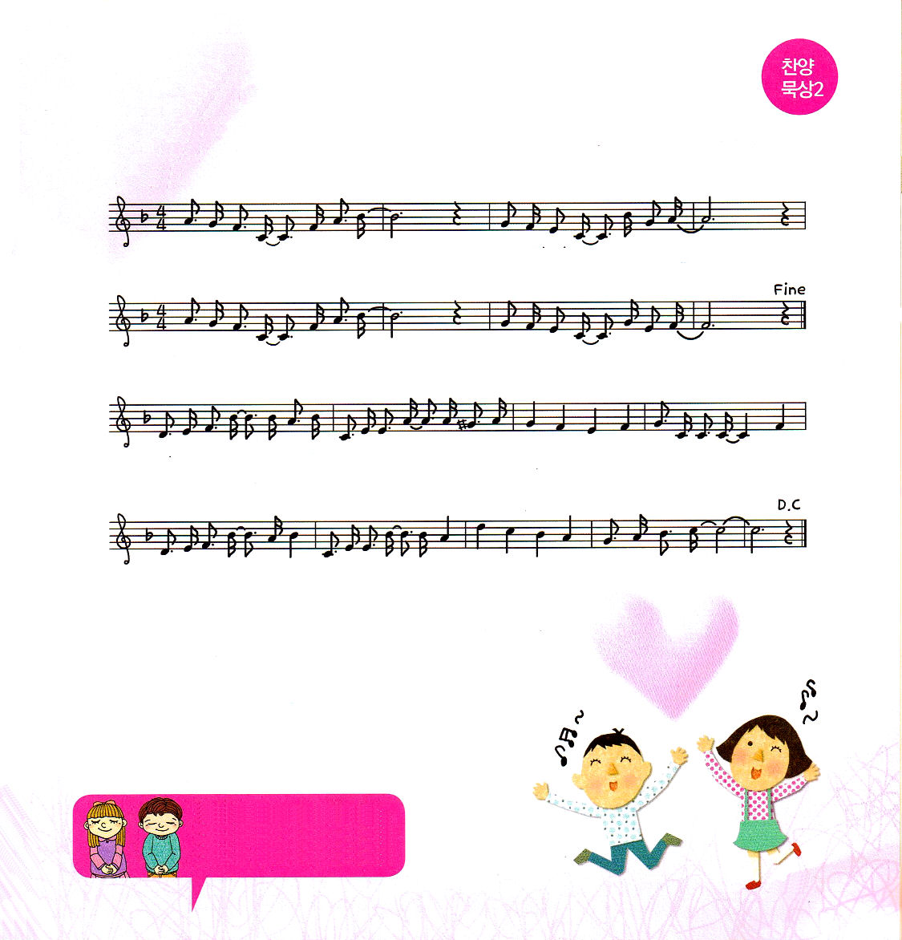
さんび
もくそう2


（ふつうのはやさで） 作詞、作曲：伝道協会

さ んび す ると き ― サ タ ン く ずれる －

い のり す ると き ― ち か ら あた えら れ る

わ たし の ためし んでよ み が えった わ たしの 主 つ たえる と き

み ちびか れて こた えら れる だ い す き イエス さ ま ― ―

パウロが牢で賛美したとき、くさりが切れて、牢の門が開くだけではなく看守とその家族がすべてイエス様を信じる、すばらしい働きがおきました。ダビデも、サウル王の前で賛美するとき、けがれた悪霊が離れて行く働きがおきました。賛美を通して、血の契約を宣言する福音の力が宣べ伝えられ、サタンは苦しむしかありません。賛美のおどろく力を味わうレムナントに
なることを願います。
文＿子ども賛美作曲作詞、チェ･スジン講道師

神様はたしかに私とともにおられます。私を生かす礼拝を回復させてください。イエス・キリストのお名前によっておいのりします。アーメン

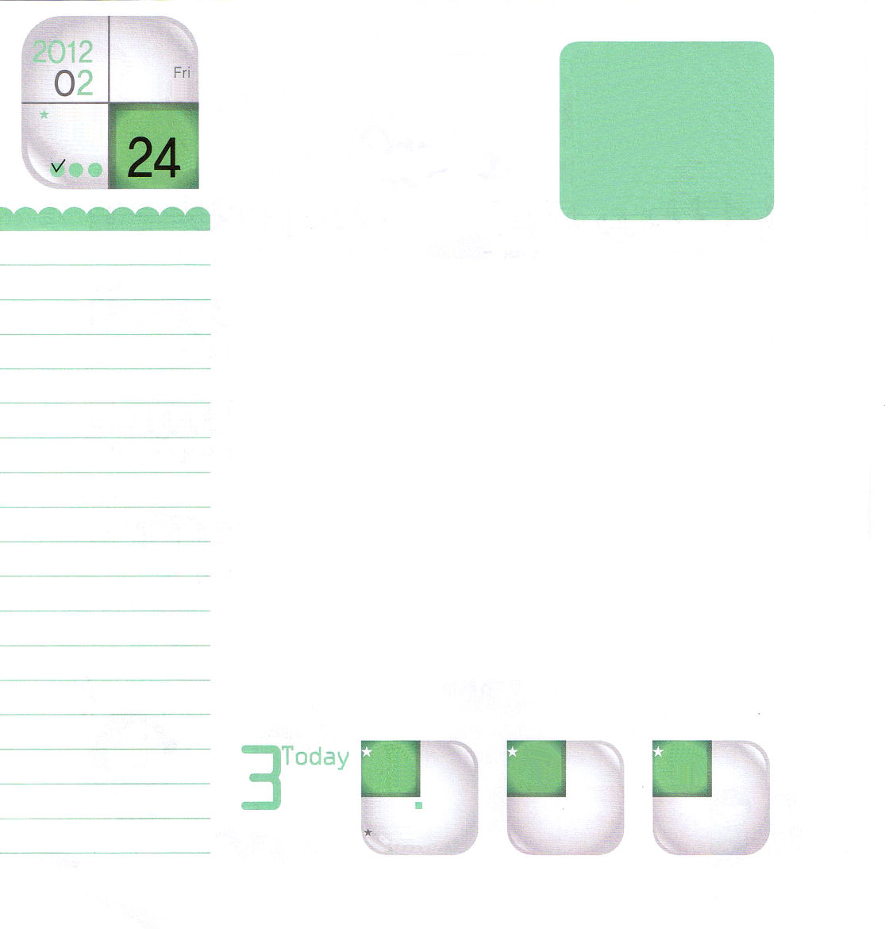
コロサイ4:7～８
のについては、にあってする、な、のしもべであるテキコが、あなたがたにをらせるでしょう。がテキコをあなたがたのもとにるのは、あなたがたがたちのをり、によってにましをけるためにほかなりません。
ていこくれいはいに
せいこうしたら
チェックしよう
金曜日
年

月
日

ゴルフ選手たちは競技をするとき集中してボールを打ちます。集中はひとつのことにすべての力をそそぎこむことを言います。なにをしても、100時間集中すれば、基礎が解決して、1000時間集中すれば優等生になることもできます。「10000時間の法則」と科学者たちが話していますが、いくら頭が悪い人でも10000時間だけ集中したら、頂上の座に上がれると言いました。それなら、いま契約を握って十年だけ集中したら、時代を動かせるのです。
これから福音でないとんでもないことに集中せずに、当然することに集中してみましょう。さきに、神様のみことばを祈りで集中してみましょう。一日に10分だけ集中して聖霊の満たしを心から求めてみましょう。集中しなければならないことを分別して、とんでもないことに陥らなければ、今日に勝利することができます。また、苦しくてむずかしいことがあるならば、講壇のみことばを持って心から集中祈りをしてみましょう。重要な答えを受けるようになります。

25
Ⅱれつおう
きょうの
みことば
でんどう
きょうの
きょうの
いのり
いちにち １しょう
かみさまの みことばを よもう！

2011.11.6 インマヌエル聖日2部
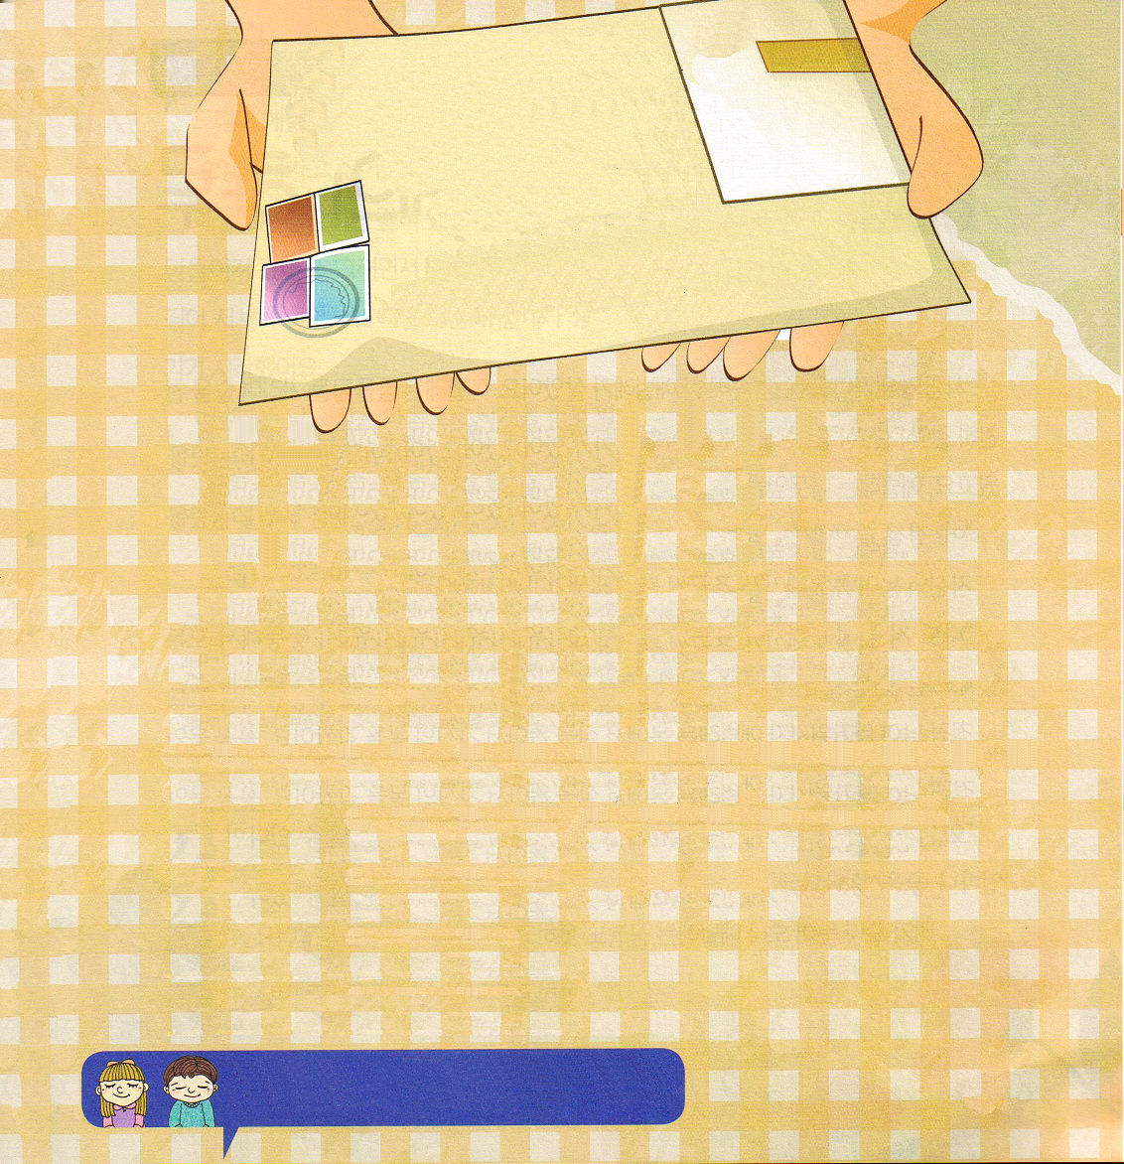

こたえを うけました！

レムナントは毎日、毎日、
神様がくださる答えを味わおう！
神様に集中して、受けた答えを分かち合おう

パク・ジュヨン（ブンダンハンビッ教会）：「時間管理より重要なことは方向管理だ」という答えを受けました。
イ・イエジ（キョンジュソマン教会）：先生に資料をわたしたら、とてもよく読まれたみたいです。
私たちの教室で読み聞かせてくださいました。
キム･イェジン（ナンソウル教会）：夜にねるとき、こわい夢を見ないようにしてくださいと祈ったら
答えられました。
シン・ジヘ（ソマン教会）：「子どもの祈りの手帳」を毎日することができるようにしてくださいと祈って
います。パパ、ママと友だちが神様を信じるくらい祈りの力を受けました。
チャン・ジンソ（ソマン教会）友だちとけんかして「子どもの祈りの手帳」を見て祈りました。そして
すぐに友だちと和解しました。
キム・ソビン（トンブインマヌエル教会）：伝道対象者として書いていた友だちが受け入れました。
シン・ヘジ（オニャク教会）：前にアトピーがひどかったのですが、祈って薬を飲んでいたら神様が答えて
くださって、アトピーがなおりました
ノ・ポルム（ヨクサンボグン教会）：パパが教会に通っていたのに、行かなくなりました。もう一度、教会に
出るようにしてくださいと祈ったら、神様がパパが教会に通うことができる心を
くださって、最近は通っています。
ユン・イェピン（トンサムソンキョ教会）：なわとびの練習がよくできました。
シン・ミンソン（ソマン教会）：「子どもの祈りの手帳」を毎日することがむずかしくて、一週間分を一回で
していたのですが、最近は毎日しています。
チョ・ファヒ（プハンイェウォン教会）：一週間、悪口を言いませんでした
クァク・オンヨン（センモンセン教会）：アヨンちゃんが、イエス様をよく分からなかったのですが、
受け入れました。

神様、祈りが平安にできるほど、あれはてた私のこころを聖霊で満たしてくださって、祈る力を回復させてください。イエス・キリストのお名前によっておいのりします。アーメン
＊すべてのレムナントの答えを出すことはできませんでした。

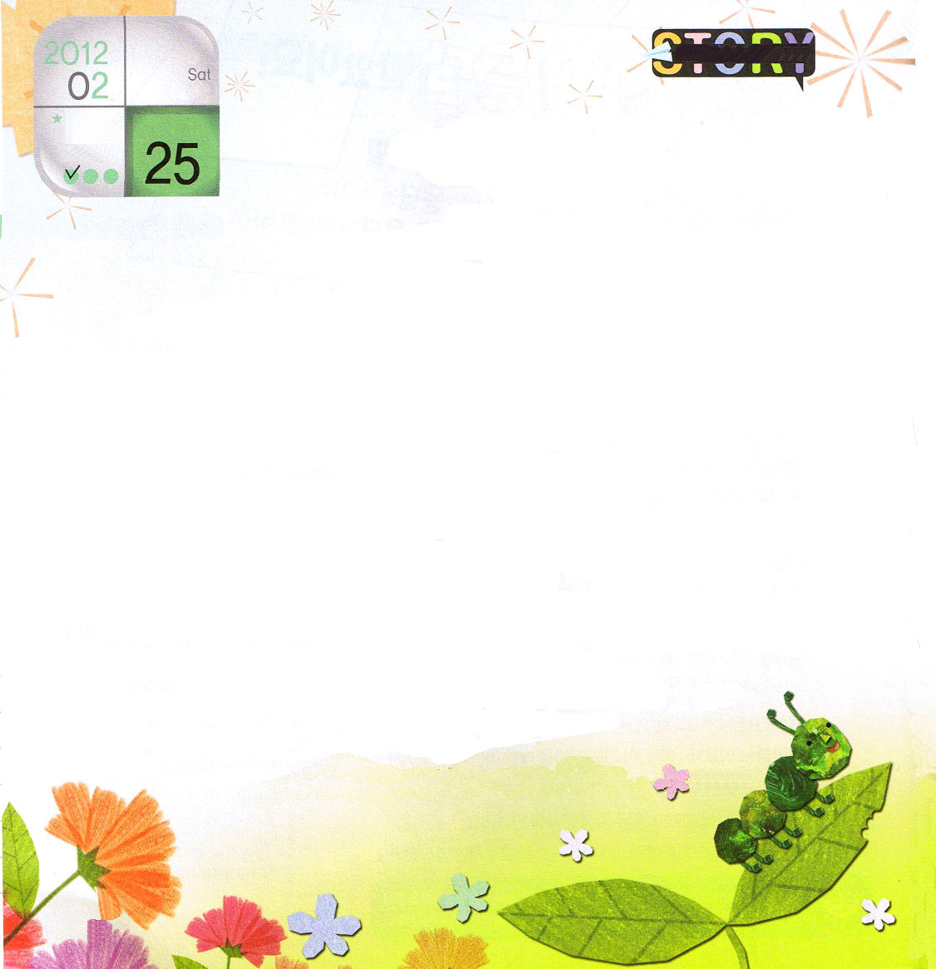
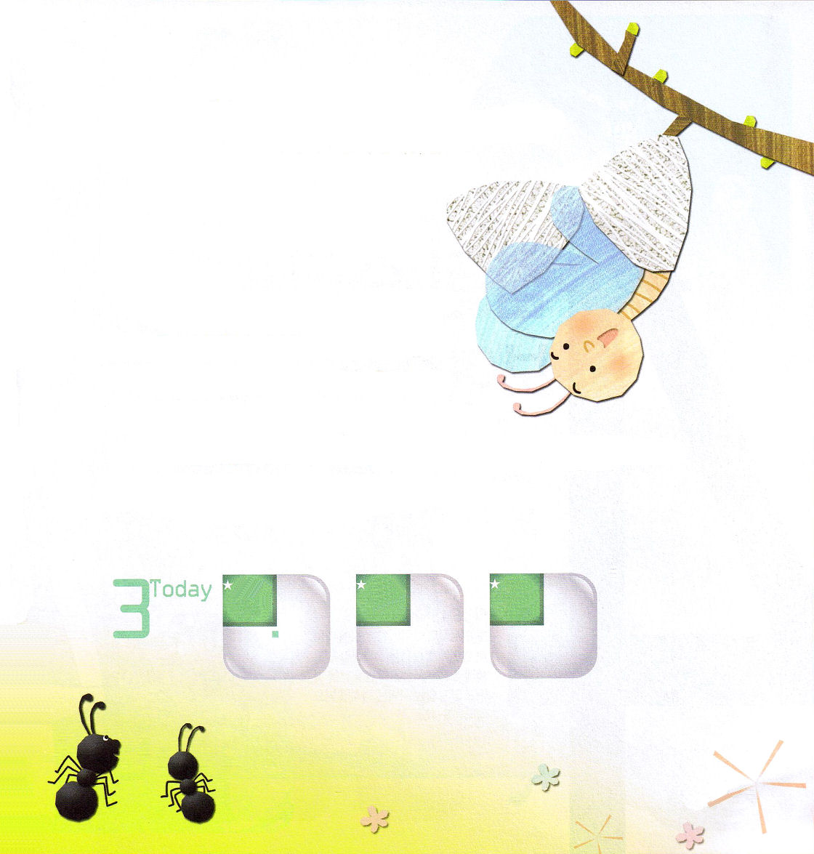
ていこくれいはいに
せいこうしたら
チェックしよう
土曜日
年

月
日

人影が少ない森の中に一匹のあおむしがいました。あおむしは、くねくねしながら森をゆっくり歩いていました。小さなあおむしは、すべてのことがめずらしく見えました。おいしい木の葉を食べることもうれしかったのです。あおむしは、木の葉を食べる時ごとに、自分のからだがぽっちゃりと太っていくことを感じました。
「オ！ますます大きくなるよ」
自分のからだがぽっちゃりとすると、少しずつ不満がうまれはじめました。
「いちど、高いところを自由に飛べたら、どれくらい良いだろうか。でもぼくはあまりにもぽっちゃりと太っていて、すべてがのろいようだ」
ますます日がすぎていき、あおむしはからだに糸を巻いて、自分のからだをくるみました。こちんこちんに巻かれたからだでは、再び歩き回ることができませんでした。
「きょうも、ぼくはなんにもできずにいるよ。おそくても、前のようにはって回れたら、どれくらい良いだろうか。苦しいな」
雨が降っても、雪が降っても、あおむしはちっとも動くことが
できず、かたく糸に閉じ込められていました。

1
Iれきだい
きょうの
みことば
でんどう
きょうの
きょうの
いのり
いちにち １しょう
かみさまの みことばを よもう！
いよいよ、あおむしは耐えることができなくて
泣いてしまいました。
「ウァ～ン!出たいよ。なんで、ぼくにはこういう
問題だけが来るのかな」
あおむしは、たいくつに閉じ込められている
あいだ、やわらかいからだになって
行きました。それとともに、からだを
覆っていた皮がちょっとずつはがれていき、
あおむしのからだに羽がはえはじめました。
あおむしは飛びたいとおもって、羽を
力いっぱい開いたら、とうとう皮がむけました。
あおむし自身も知らなかったのですが、もう羽をひろげて空を飛び始めたのです。あおむしがが糸にからだをくるんで忍耐していなかったら、その寒い季節を持ちこたえることができなくて、飛ぶこともできなかったでしょう。あおむしは悟りました。あおむしがもんくを言った一日にも、大切な理由があったということを。

